NOVINKY Z PARDUBICKÉHO ŠKOLSTVÍ

ČERVEN 2026



PARDUBICKESKOLSTVI.CZ

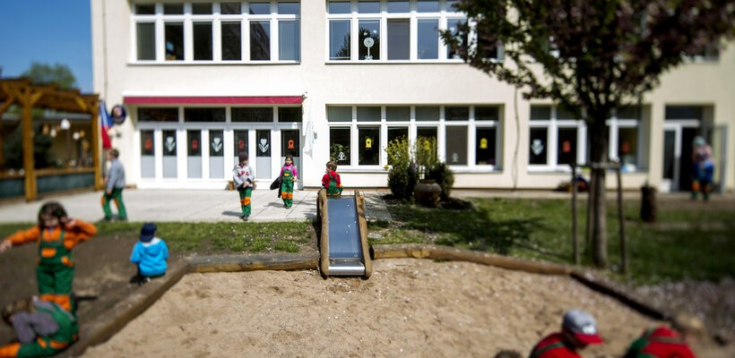

Dobrá zpráva pro rodiny. Za školky v Pardubicích si nepřiplatí

Statutární město Pardubice ponechá i ve školním roce 2026/2027 školkovné v městských mateřských školách na stávající úrovni 830 korun měsíčně. Nevyužije tak možnost navýšení, kterou umožňuje aktuální legislativa.
Ministerstvo školství v souvislosti s růstem minimální mzdy zvýšilo maximální možnou hranici úplaty za předškolní vzdělávání. „Přestože maximální výše školkovného může podle aktuálních pravidel od nového školního roku dosáhnout až 1 792 korun měsíčně, v Pardubicích zůstane ve výši 830 korun. V současné ekonomické situaci považujeme za důležité nepřenášet další náklady na rodiny s malými dětmi. Vnímáme to také jako prorodinné opatření,“ uvedl 1. náměstek primátora zodpovědný za školství a rozpočet Jakub Rychtecký.
ČTĚTE VÍCE ZDE

Pardubické školy a školky dostanou více peněz na platy nepedagogů

Zastupitelstvo Pardubic schválilo rozpočtové opatření, kterým město rozdělí další finanční prostředky určené na platy nepedagogických zaměstnanců školských příspěvkových organizací.
Důvodem navýšení je novela nařízení vlády
o platových poměrech zaměstnanců ve veřejných službách a správě, která od 1. dubna 2026 zvýšila platové tarify zaměstnanců veřejného sektoru.

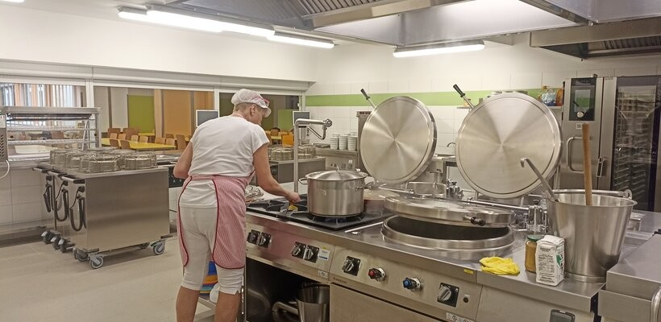

ČÍST VÍCE ZDE

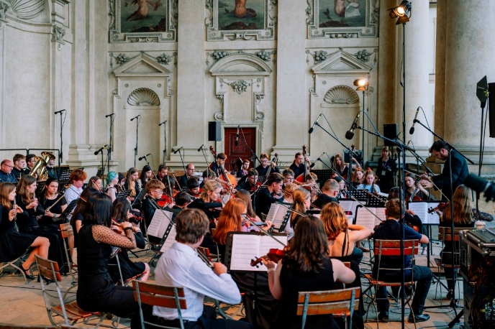

ČÍST VÍCE ZDE

Pardubické ZUŠ zazářily ve finále jubilejního festivalu ZUŠ Open ve Valdštejnské zahradě

Orchestr pardubických základních uměleckých škol se stal jedním z hlavních protagonistů slavnostního závěrečného koncertu jubilejního 10. ročníku celostátního festivalu ZUŠ Open. Ve Valdštejnské zahradě Senátu Parlamentu České republiky reprezentovali mladí hudebníci z Pardubic nejen svůj region, ale i vysokou úroveň uměleckého vzdělávání, které základní umělecké školy dlouhodobě poskytují.
Festival ZUŠ Open letos oslavil své desáté výročí.

Líbilo? Podělte se o novinky s kolegy a kamarády.
Registrovat newsletter je možné zde.







Napište nám
Statutární město Pardubice
Tel.: 466 859 111
E-mail: posta@mmp.cz

